**计算机程序设计基础（C++)**

**实验报告**

专业班级： 软工2101

学 号： 8203210810

姓 名： 曾凡硕

**实验报告成绩：**

|  |  |  |  |  |  |  |
| --- | --- | --- | --- | --- | --- | --- |
| **实验** | **实验一** | **实验二** | **实验三** | **实验四** | **实验五** | **总评** |
| **成绩** |  |  |  |  |  |  |

**批阅教师：**

**实验一、实验环境与简单程序设计**

**一、实验目的**

1、掌握集成开发环境，掌握C++程序的基本要素以及完整的C++程序开发过程。

2、掌握基本数据类型、运算符和表达式的使用。理解隐式转换和强制转换，理解数据超过该数据类型

表示范围时的溢出。掌握不同数据之间的混合算术运算中数据类型的转换。

3、变量的定义与常量的使用。

4、输入、输出的实现。

5、编译信息的理解与错误的修改。

6、简单程序的设计。

**二、实验内容**

熟悉C++编程环境，可以使用VS；对已经能熟练掌握C++开发环境的同学，可

以跳过本部分内容）

**1.编辑输入下列程序，找出下面代码的错误并改正：**

#include<iostream>

using namespace std;

int main()

{

Int i = k + 1;

cout << i++ << endl;

int i = 1;

cout << i++ << endl;

cout << "Welcome to C++"<<endl;

return 0;

}

**2.求圆锥的体积：要求键盘输入圆锥底的半径、锥高，使用标识符常量定义圆周率。**

(1)创建一个控制台项目

(2)在文件中输入程序内容，存盘

(3)编译、连接、运行；观察结果

**3**.**通过下面程序验证你所使用系统上运行的C++编译器中每个基本数据类型的长度。**

#include<iostream>

using namespace std;

int main()

{

cout << "char length:" << sizeof(char) << endl;

cout << "int length:" << sizeof(int) << endl;

}

**4.观察下面程序的执行结果。**

#include <iostream>

#include <iomanip>

using namespace std;

int main()

unsigned int testUnint=65534;//oxfffe

cout << "output in unsigned int 1 type:"" << testUnint<< end;//<<oct;

cout << "output in char type:!" << static_ cast<char>(testUnint)<< endl;

cout << "output in short type:" << static_ cast<short>(testUnint)<< endl;//为什么结果为-2?:

cout << "output in int type:" << static_ cast<int>. (testUnint)<< endl;

cout << "output in double type:"<< static cast<double>(testUnint)<< endl;

cout << "output in double type:" <<setprecision(4)<< static_ cast<double>(testUnint)<< endl;

cout << "output in Hex unsigned int type:" <<hex<< testUnint<< endl; //16进制输出

system("pause");

return 0;

**自己编程测试一下将testUnint按8进制输出<<oct。**

**5.编程，输入华氏温度，将其转换为摄氏温度后输出（保留两位小数）。**

**三、算法分析，程序结果**

1.有三处错误：

(1) 原代码中第5行中，Int改成int;

(2) 原代码中第5行，变量k为定义，应该加上int k = 0;

(3) 原代码中第7行变量i重复定义，应该去掉int;

修改为：

#include<iostream>

**using** **namespace** std;

**int** main()

{

//  Int i = k + 1;

**int** k = 0;

**int** i = k + 1;

    cout << i++ << endl;

//  int i = 1;

    i = 1;

    cout << i++ << endl;

    cout << "Welcome to C++"<<endl;

**return** 0;

}

运行结果：

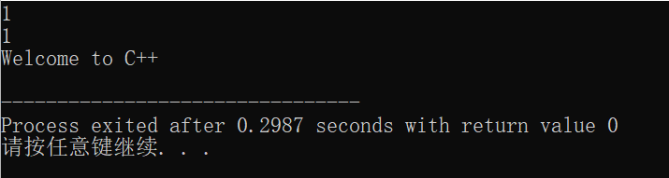

2.

#include<iostream>

**using** **namespace** std;

#define PI 3.14

**int** main()

{

**double** r;

**double** h;

    cout << "输入半径和高，用空格分割" << endl;

    cin >> r >> h;

    cout << "圆锥体积为：" << PI*r*r*h/3 << endl;

**return** 0;

}

运行结果：

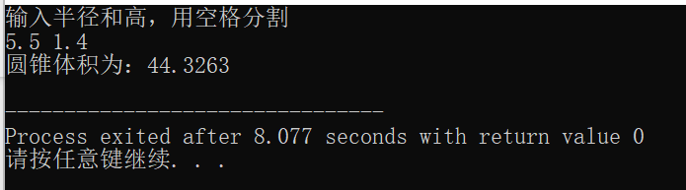

3.

#include<iostream>

#include<string>

**using** **namespace** std;

**int** main()

{

    cout << "char length:" << **sizeof**(**char**) << endl;

    cout << "int length:" << **sizeof**(**int**) << endl;

    cout << "long length:" << **sizeof**(**long**) << endl;

    cout << "short length:" << **sizeof**(**short**) << endl;

    cout << "bool length:" << **sizeof**(**bool**) << endl;

    cout << "string length:" << **sizeof**(string) << endl;

    cout << "long long length:" << **sizeof**(**long** **long**) << endl;

**return** 0;

}

运行结果：

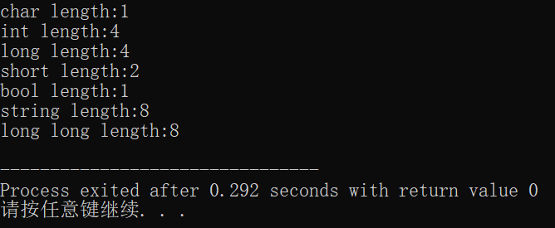

4.

#include <iostream>

#include <iomanip>

**using** **namespace** std;

**int** main()

{

    unsigned **int** testUnint=65534;//oxfffe

    cout << "output in unsigned int 1 type:" << testUnint<< endl;//<<oct;

    cout << "output in char type:!" << **static_cast**<**char**>(testUnint)<< endl;

    cout << "output in short type:" << **static_cast**<**short**>(testUnint)<< endl;//为什么结果为-2?:

    cout << "output in int type:" << **static_cast**<**int**>(testUnint)<< endl;

    cout << "output in double type:"<< **static_cast**<**double**>(testUnint)<< endl;

    cout << "output in double type:" <<setprecision(4)<< **static_cast**<**double**>(testUnint)<< endl;

    cout << "output in Hex unsigned int type:" <<hex<< testUnint<< endl; //16进制输出

    cout << "output in oct unsigned int type:" <<oct<< testUnint<< endl; //8进制输出

    system("pause");

**return** 0;

}

问题：65534转成short类型后为什么变成-2？

答：65534 按二进制就是1111 1111 1111 1110，short类型为有符号数，第一位为符号位，为1，即负数。由于负数以补码形式存储故将补码转化为原码：除符号位按位取反+1得1000 0000 0000 0010，即-2。

运行结果：

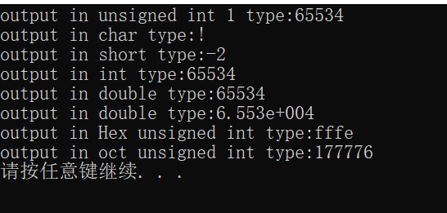

5.

#include <iostream>

#include <iomanip> // 用于设置输出精度

**using** **namespace** std;

**int** main() {

    // 从键盘输入华氏温度

**double** fahrenheit;

    cout << "请输入华氏温度：";

    cin >> fahrenheit;

    // 转换为摄氏温度的公式：C = (F - 32) * 5/9

**double** celsius = (fahrenheit - 32) * 5.0 / 9.0;

    // 设置输出精度为两位小数

    cout << fixed << setprecision(2);

    // 输出摄氏温度

    cout << "摄氏温度为：" << celsius << endl;

**return** 0;

}

运行结果：

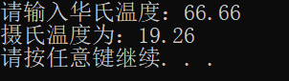

**四、遇到的问题与解决方法**

1、不知道怎么输出八进制数。在网上查询资料后了解到使用oct输出八进制；

2、不知道华氏度转摄氏度的公式，在网上查询资料后明白公式为转换为摄氏温度的公式：C = (F - 32) * 5/9

**五、体会**

实验过程中，我学习了C++的基本要素和程序开发过程，对集成开发环境的使用有了更深刻的理解。以下是我的实验心得：

1、基本要素和程序开发过程： 通过实验，我熟悉了C++程序的基本结构，包括头文件的引入、命名空间的使用、main函数的定义等。了解了程序的编写、编译和运行的过程。

2、数据类型、运算符和表达式： 实验中，我掌握了C++中的基本数据类型，如整数、浮点数、字符等，并学会了使用相应的运算符进行操作。

3、变量的定义与常量的使用： 实验中，我学到了如何正确定义变量，包括数据类型的选择和命名规范。

4、输入、输出的实现： 通过实验，我学会了如何使用cin和cout进行输入和输出操作。使程序能够与用户进行交互，输入数据并输出结果。

5、编译信息的理解与错误的修改： 在实验中，我遇到了一些编译错误和警告。通过仔细阅读编译器的提示信息，我学到了如何理解并解决这些问题。

6、简单程序的设计： 实验中，我完成了一些简单的C++程序设计，例如温度转换、面积计算等。

**实验二、数据结构**

**一、实验目的**

1、学习与掌握逻辑运算与逻辑表达式。

2、熟练掌握if、switch、while、do-while，for语句的语法结构与执行过程。

3、掌握选择、循环程序的设计方法

**二、实验内容**

1、输入一个字符，如果为小写，转换为大写输出，否则，输出其后继字符的ASCII码值。

2、输入x计算表达式的值：

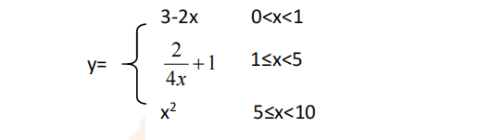

分别输入 0.2, 1, 5 , 0,观察输出结果。

1. 输入三角形的三条边，求周长，并判断该三角形是否为等腰三角形（提示：要三边是否可以构成三角形）。

4、 完成计算器程序，实现（+ - * / %）运算。考虑除数为 0 与运算符非法的情况。

5、输入一行字符，分别统计出其中英文字母、空格、数字字符和其它字符的个数。

提示：从键盘上读入一个字符给变量 c，判断 c 是属于哪种字符并计数，循环读入下个字符，直到回车换行字符'\n'为止。

cin，scanf（）都不能读入空格以及‘\n’字符，查找资料解决输入这两个字符的方法。

（这个题训练大家自主学习能力以及如何获取新知识、探索解决未知问题的能力。）

6、编写一个程序：从键盘上输入两个正整数，求 a 和 b 的最大公约数与最小公倍数。

7、使用循环结构输出下列图形：

*

**

***

****

*****

8、从键盘输入 a，用迭代法求 a 的平方根 x= *a* 。求平方根的迭代公式为：

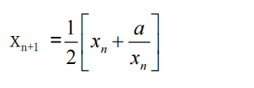

要求精确到|xn+1 - xn|<10 -5。

提示：迭代法是把 xn代入迭代公式右边，计算出 xn+1来，然后把 xn+1 作为新的 xn ，计算出新的 xn+1，如此重复，直到|xn+1 - xn|<10 -5 时，xn+1 为所求的平方根。可以把 a 作为 xn 的初始值。

思考：（1）如果输入 a 为负，在运行时会出现什么情况? 修改程序使之能处理任何的 a 值。

(2）能否|xn+1 -xn|<10 -10或更小? 为什么? 请试一下。

9、苹果每个 0.8 元，第一天买 2 个，第二天开始，每天买前天的 2 倍，直到购买的苹果数不超过100的最大值，求每天平均花多少钱。

**三、算法分析，程序结果**

**1、**

#include <iostream>

**using** **namespace** std;

**int** main() {

**char** ch;

    // 从键盘输入字符

    cout << "请输入一个字符：";

    cin >> ch;

    // 判断输入字符是否为小写字母

**if** (islower(ch)) {

        // 如果是小写字母，则转换为大写输出

**char** uppercaseChar = toupper(ch);

        cout << "转换为大写字母：" << uppercaseChar << endl;

    } **else** {

        // 如果不是小写字母，则输出其后继字符的ASCII码值

**int** asciiValue = **static_cast**<**int**>(ch) + 1;

        cout << "后继字符的ASCII码值：" << asciiValue << endl;

    }

    system("pause");

**return** 0;

}

运行结果：

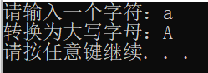

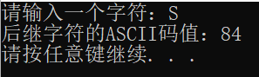

流程图：

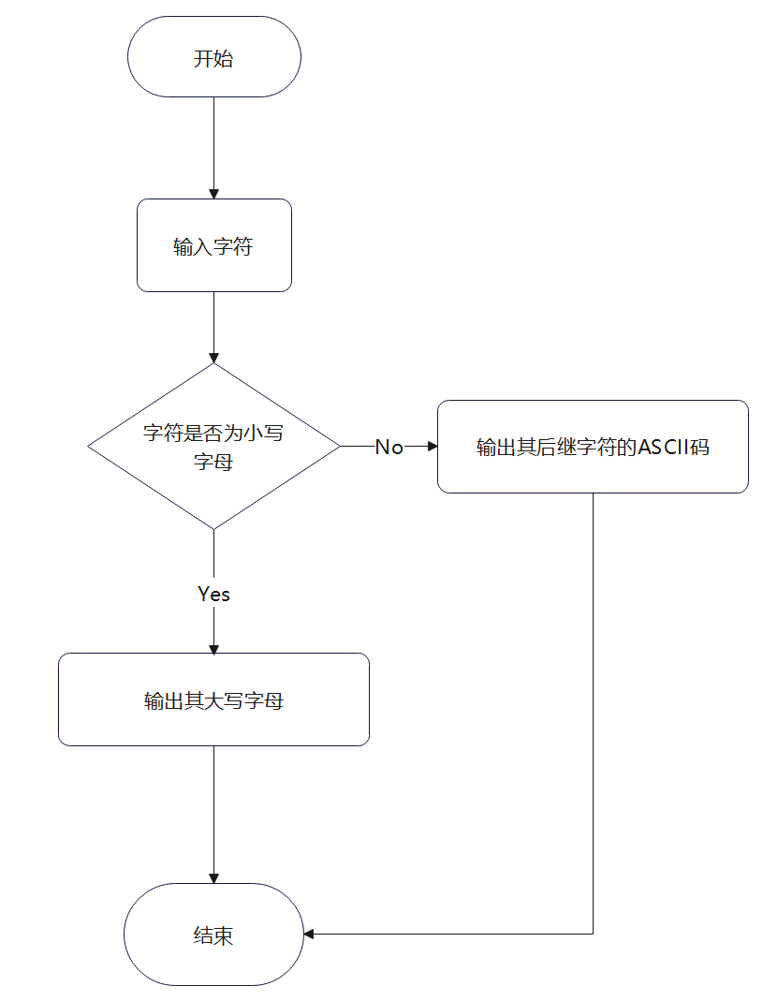

**2.**

#include <iostream>

**using** **namespace** std;

**int** main()

{

**double** x;

    cout << "请输入x的值(输入任意字符则退出程序)" << endl;

**while** (cin >> x)

    {

**double** y;

**if** (0 < x && x < 1)  y = 3 - 2 * x;

**else** **if** (1 <= x && x < 5)  y = 2 / (4 * x) + 1;

**else** **if** (5 <= x && x < 10)  y = x * x;

**else** { cout << "不在定义域内" << endl; }

**if**(0 < x && x < 10) cout << "y的值为：" << y << endl;

        cout << "请输入x的值(输入任意字符则退出程序)" << endl;

    }

    system("pause");

**return** 0;

}

运行结果：

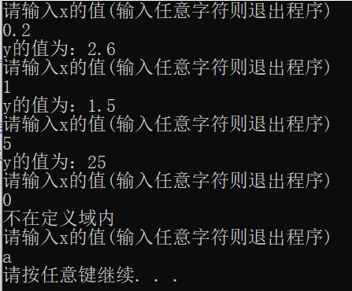

流程图：

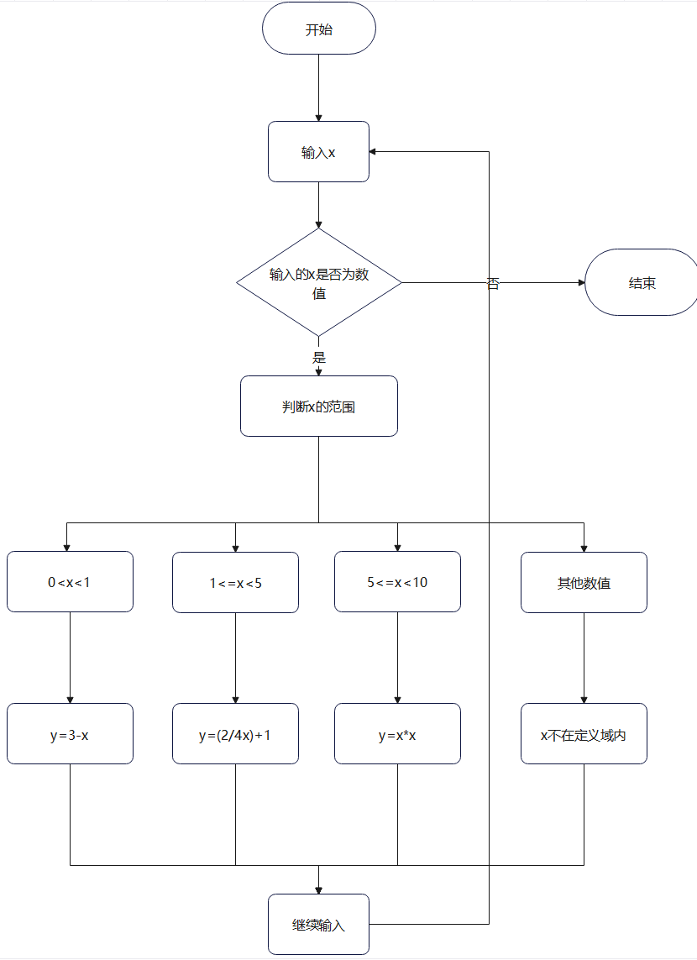

**3.**

#include <iostream>

**using** **namespace** std;

**int** main() {

**double** side1, side2, side3;

    cout << "请输入三角形的三条边长度，用空格分割：" << endl;

    cin >> side1 >> side2 >> side3;

    // 判断三边是否能够构成三角形

**if** (side1 + side2 > side3 && side1 + side3 > side2 && side2 + side3 > side1)

    {

**double** perimeter = side1 + side2 + side3;

        cout << "三角形的周长为：" << perimeter << endl;

        // 判断是否为等腰三角形

**if** (side1 == side2 || side1 == side3 || side2 == side3)

        {

            cout << "这是一个等腰三角形。" << endl;

        }

**else**

        {

            cout << "这不是一个等腰三角形。" << endl;

        }

    }

**else**

    {

        cout << "输入的边长无法构成三角形。" << endl;

    }

    system("pause");

**return** 0;

}

运行结果：

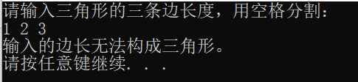

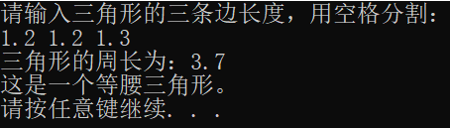

流程图：

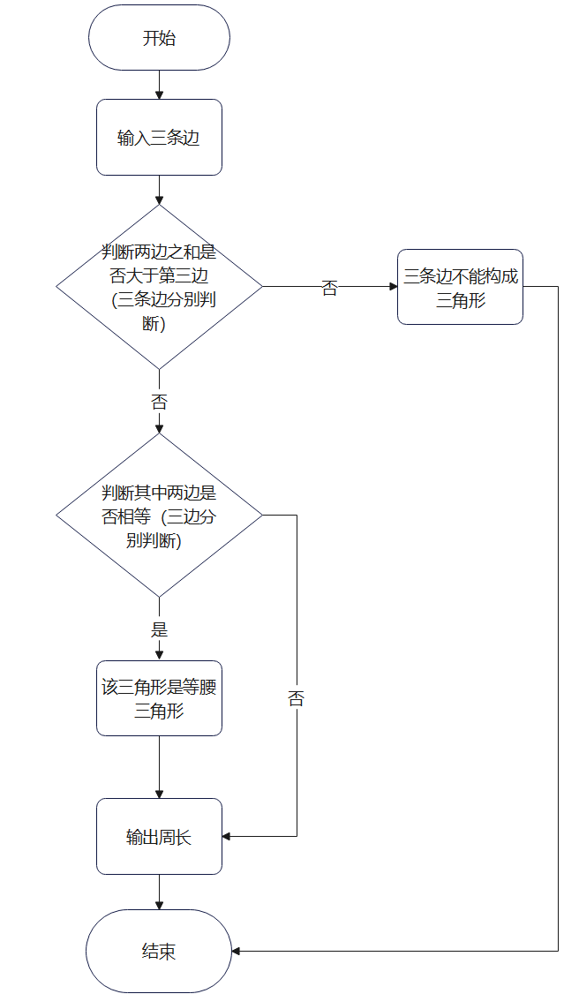

**4.**

#include <iostream>

**using** **namespace** std;

**int** main()

{

**double** a, b;

**char** op;

    cout << "输入第一操作数:" << endl;

    cin >> a;

**if** (std::cin.fail())

    {

        std::cout << "输入无效，不是数值\n";

**return** 0;

    }

    cout << "输入操作符:" << endl;

    cin >> op;

    cout << "输入第二操作数:" << endl;

    cin >> b;

**if** (std::cin.fail())

    {

        std::cout << "输入无效，不是数值\n";

**return** 0;

    }

**switch** (op)

    {

**case** '+':

        cout << a << op << b << " = " << a + b << endl;

**break**;

**case** '-':

        cout << a << op << b << " = " << a - b << endl;

**break**;

**case** '*':

        cout << a << op << b << " = " << a * b << endl;

**break**;

**case** '/':

**if** (b != 0)

            cout << a << op << b << " = " << a / b << endl;

**else**

            cout << "除数不能为0" << endl;

**break**;

**case** '%':

**if** (b != 0)

            cout << (**int**)a << op << (**int**)b << " = " << (**int**)a % (**int**)b << " 自动转化为整型" << endl;

**else**

            cout << "除数不能为0" << endl;

**break**;

**default**:

        cout << "运算符请输入+,-,*,/或%" << endl;

    }

**return** 0;

}

运行结果：

当输入的非数值时：

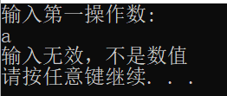

当输入0为除数时：

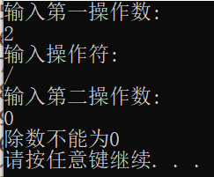

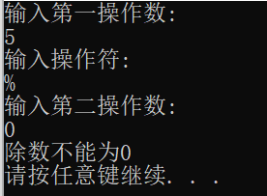

正常情况：

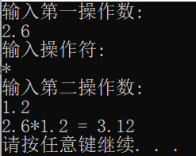

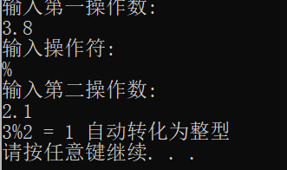

流程图：

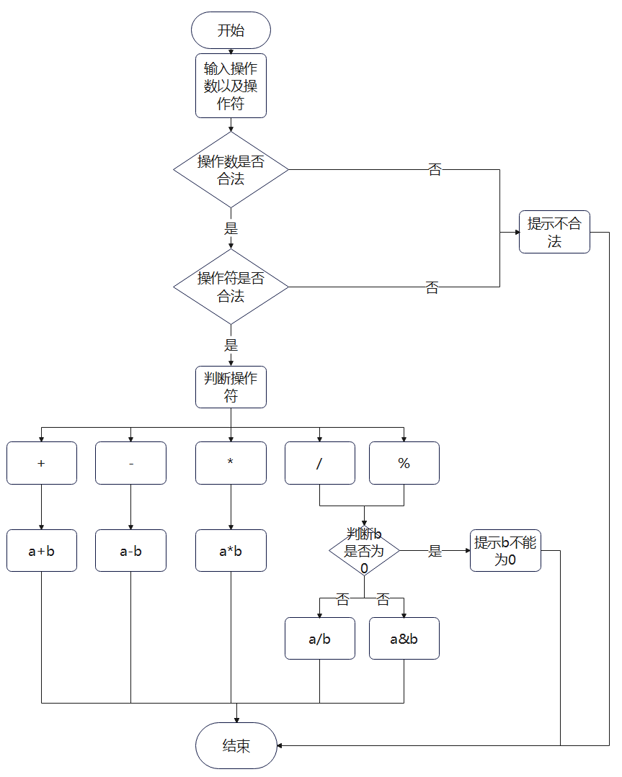

**5.**

#include <iostream>

#include <string>

**using** **namespace** std;

**int** main() {

    cout << "请输入一串字符" << endl;

    string str;

    getline(cin, str);

**int** len = str.length();

**int** letterNumber=0, numbersNumber=0, spaceNumber=0, othersNumber=0;

**for** (**int** i = 0; i < len; i++)

    {

**if** ((str[i] >= 'a' && str[i] <= 'z') || (str[i] >= 'A' && str[i] <= 'Z')) letterNumber++;

**else** **if** (str[i] >= '0' && str[i] <= '9') numbersNumber++;

**else** **if** (str[i] == ' ')spaceNumber++;

**else** othersNumber++;

    }

    cout << "字母数：" << letterNumber << endl;

    cout << "数字数：" << numbersNumber << endl;

    cout << "空格数：" << spaceNumber << endl;

    cout << "其他字符数：" << othersNumber << endl;

**return** 0;

}

运行结果：

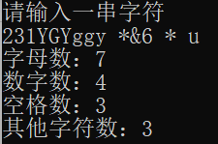

流程图：

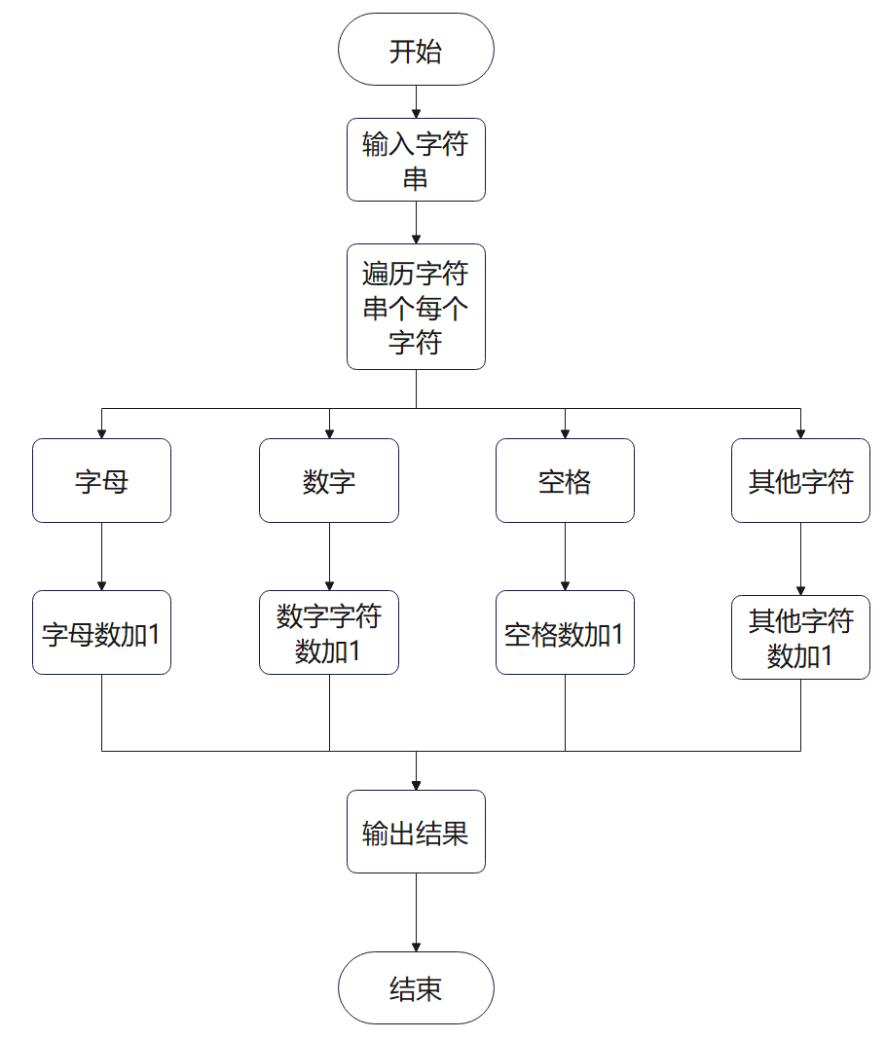

**6.**

#include<iostream>

**using** **namespace** std;

**int** gcd(**int** a,**int** b)

{

**return** b ? gcd(b,a%b) : a;

}

**int** main()

{

**int** n;

**int** a, b;

    cout << "输入两个正整数" << endl;

    cin >> a >> b;

    cout <<"最大归约束为："<< gcd(a, b) << endl;

    cout <<"最小公倍数为："<< a*b/gcd(a, b) << endl;

    system("pause");

**return** 0;

}

运行结果：

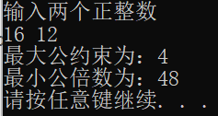

流程图：

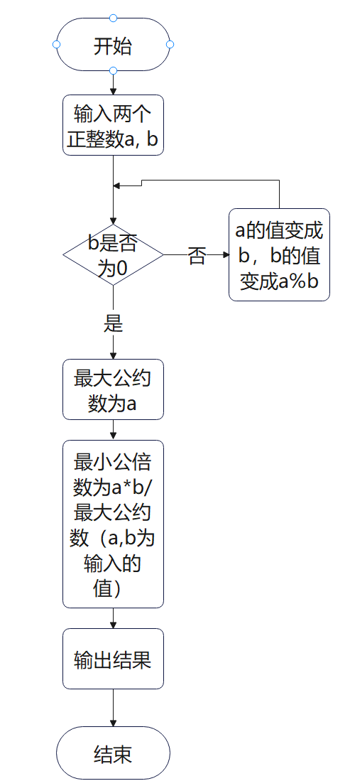

**7.**

#include <iostream>

**using** **namespace** std;

**int** main(){

**for** (**int** i = 0; i < 5; i++)

    {

**for** (**int** j = 0; j <= i; j++) cout << "*";

**for** (**int** j = i + 1; j < 5; j++) cout << " ";

        cout << endl;

    }

    system("pause");

**return** 0;

}

运行结果：

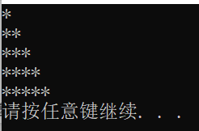

**8.**

#include <iostream>

#include <cmath>

**using** **namespace** std;

**int** main(){

    cout << "请输入一个数字" << endl;

**double** a;

    cin >> a;

**bool** flag = **true**;

**if** (a < 0)

    {

        a = -a;

        flag = **false**;

    }

**double** x0 = a;

**double** x1 = 0.5 * (x0 + a / x0);

**while** (fabs(x1 - x0 ) >= 1e-5)

    {

        x0 = x1;

        x1 = 0.5 * (x0 + a / x0);

    }

**if** (flag == **true**)

    {

        cout << a << "的平方根为" << x1 << endl;

    }

**else**

    {

        cout << -a << "的平方根为" << x1 <<"i"<< endl;

    }

    system("pause");

**return** 0;

}

运行结果：

正数的平方根：

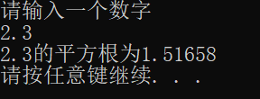

负数的平方根：

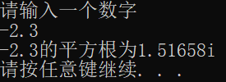

流程图：

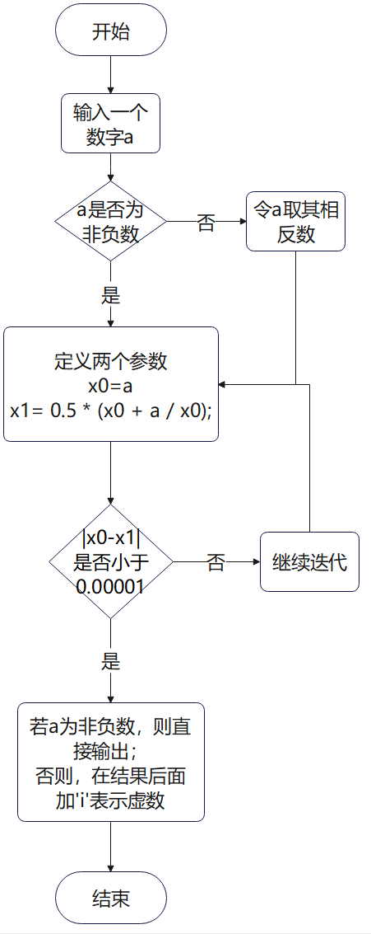

**9.**

#include <iostream>

**using** **namespace** std;

**int** main() {

**int** days = 1, apples = 2, day_apples = 2;

**while** (apples <= 100) {

        day_apples *= 2;

        apples += day_apples;

        days ++;

    }

    apples -= day_apples;

    days --;

    cout << "总计买了" << days << "天" << endl;

    cout << "总计买了" << apples << "个苹果" << endl;

**double** average = apples * 0.8 / 5;

    cout << "平均每天花" << average << "元" << endl;

    system("pause");

**return** 0;

}

运行结果：

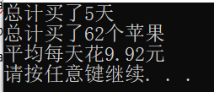

流程图：

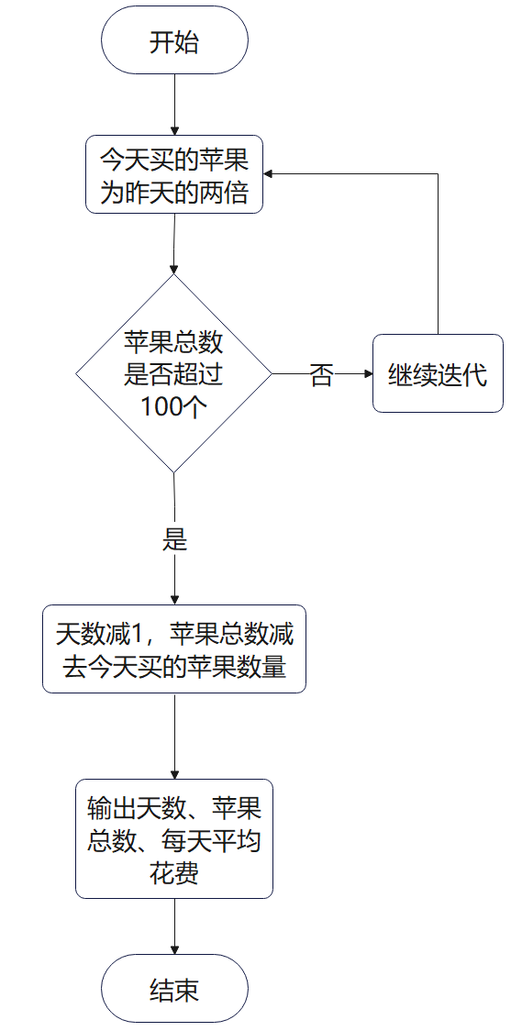

**四、遇到的问题与解决方法**

1、不清楚小写字母、大写字母、数字的ascii码的范围。

通过在网上查阅资料，了解到了小写字母的ascii码范围是97-122，大写字母的ascii码范围是96-106，数字的ascii码范围是48-57。

2、在第五题统计字符个数是，定义变量为string类型，用cin获取键盘输入无法记录空格字符。查阅资料后了解到使用getline()函数可以获取一行的输入，知道换行符。

3、计算两个数的最小公倍数的时候忘记了辗转相除法公式，在网上查阅资料后解决。

4、使用浮点数绝对值函数fabs()需要包含头文件<cmath>

**五、体会**

1、逻辑运算与逻辑表达式的重要性：逻辑运算和逻辑表达式是编程中不可或缺的基础。通过逻辑运算，能够灵活地组合条件，使程序能够根据不同情况执行相应的代码块。逻辑表达式则为判断和决策提供了有力的工具，能在代码中表达和处理复杂的逻辑关系。

2、条件控制语句的灵活运用：if、switch、while、do-while和for语句是在不同情境下控制程序流程的利器。通过学习它们的语法结构和执行过程，能够更灵活地掌控程序的执行流程。

3、选择与循环程序设计的思维拓展：掌握了选择和循环程序的设计方法后，可以在编写程序时思维更为灵活。在设计选择结构时，我能够更好地理清条件之间的关系。而在设计循环结构时，我学会了合理设置循环的入口、出口条件，以及在循环内部的适当更新，确保循环的正常执行。